Контрольная работа № 2
Формы, хранение данных и API. Задания и отчёт
Формат: очно, индивидуально. Максимум — 5 баллов.
ФИО: Гиниятова Арина Игоревна
Группа: ЭФБО-13-25
Дата: 08.11.2026
Порядок работы. Используйте собственные готовые решения ПР4–ПР6. Выполните только проверки ниже и вставьте материалы в этот документ. Заново писать приложение и проходить все проверки ПР не требуется.
Что сдавать. Один заполненный DOCX: код — текстом, по одному читаемому скриншоту на задание. Серые подсказки замените своими материалами. Приводите только запрошенные фрагменты; повторяющийся код — один раз. Ссылка на GitHub не заменяет отчёт.
1. Проверка названия задачи — 1 балл
Используйте validateTaskDraft(draft, tasks) из ПР4. Для обоих вызовов задайте tasks = [], draft.id = "20", draft.priority = "high". Название должно быть строкой длиной от 1 до 100 после trim().
Проверить: title = " Изучить localStorage " → ok: true, value.title без краевых пробелов; title = " " → ok: false, непустое сообщение errors.title.
В отчёт: фрагмент validateTaskDraft с проверкой и нормализацией названия, два проверочных вызова и один скриншот их результатов. Остальные проверки полей переносить не нужно.
Листинг 1.
// practice-04/src/form-validation.js, фрагмент
export function validateTaskDraft(draft, tasks, editingId = null) {
const errors = {};
// ... проверка id ...
const title = typeof draft?.title === "string" ? draft.title.trim() : "";
if (typeof draft?.title !== "string" || title.length < 1 || title.length > 100) {
errors.title = "Название должно содержать от 1 до 100 символов после trim().";
}
// ... проверка priority ...
if (Object.keys(errors).length > 0) return { ok: false, errors };
return { ok: true, value: { id, title, priority } };
}
// Console на http://127.0.0.1:5504/; используется настоящая функция.
const { validateTaskDraft } = await import("./src/form-validation.js");
const tasks = [];
const good = validateTaskDraft({
id: "20", title: " Изучить localStorage ", priority: "high"
}, tasks);
const bad = validateTaskDraft({
id: "20", title: " ", priority: "high"
}, tasks);
console.log('title = " Изучить localStorage "');
console.log("ok: " + good.ok + "; value.title: " + JSON.stringify(good.value.title));
console.log("value.id: " + good.value.id + "; value.priority: " + good.value.priority);
console.log('title = " "');
console.log("ok: " + bad.ok);
console.log("errors.title: " + bad.errors.title);
Скриншот 1. При одинаковых tasks = [], id = "20", priority = "high" корректное название принято без краевых пробелов; пробельное название отклонено с errors.title.
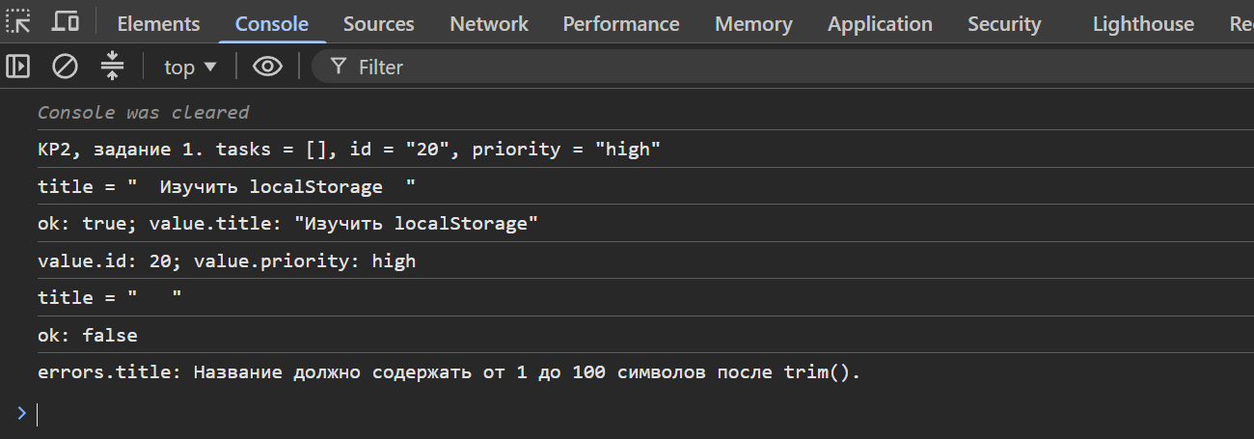
2. Сохранение после перезагрузки — 1 балл
В готовом приложении ПР4 сбросьте общий набор штатной кнопкой и выберите фильтр «Все». Добавьте задачу: id = 20, название «Изучить localStorage», приоритет high. Перезагрузите страницу по тому же адресу.
Проверить: задача 20 осталась в списке с прежними полями; ключ tip-js-practice-04:demo содержит JSON с version: 1 и массивом tasks, включающим эту задачу.
В отчёт: фрагменты saveTasks и loadTasks, отвечающие за запись и чтение JSON, и места их вызова в приложении. Один скриншот после перезагрузки: список и открытая запись localStorage в DevTools. Полный модуль хранения не нужен.
Листинг 2.
// practice-04/src/task-storage.js. Проверка схемы здесь не развёрнута.
export const STORAGE_VERSION = 1;
const copyTasks = (tasks) => tasks.map((task) => ({ ...task }));
export function loadTasks(storage, key, fallbackTasks) {
const fallback = copyTasks(fallbackTasks);
try {
const raw = storage.getItem(key);
if (raw === null) return { ok: true, source: "initial", tasks: fallback };
const stored = JSON.parse(raw);
if (!stored || stored.version !== STORAGE_VERSION || !isValidTaskList(stored.tasks)) {
throw new Error("Неверная версия или схема сохранённых задач.");
}
return { ok: true, source: "storage", tasks: copyTasks(stored.tasks) };
} catch (error) {
return { ok: false, source: "fallback", tasks: fallback,
error: `Не удалось прочитать localStorage: ${error.message}` };
}
}
export function saveTasks(storage, key, tasks) {
if (!isValidTaskList(tasks)) return { ok: false, error: "Некорректный список задач." };
try {
storage.setItem(key, JSON.stringify({ version: STORAGE_VERSION, tasks }));
return { ok: true };
} catch (error) {
return { ok: false, error: `Не удалось сохранить localStorage: ${error.message}` };
}
}
// practice-04/src/main.js: ключ общего набора и чтение при запуске.
// storageKey = "tip-js-practice-04:demo"; initialTasks = demoTasks.
loaded = loadTasks(window.localStorage, storageKey, initialTasks);
let currentTasks = loaded.tasks;
// Фрагмент persistCurrentTasks(successMessage).
const saved = saveTasks(window.localStorage, storageKey, currentTasks);
// ... вывод saved.ok / saved.error ...
renderApp();
// handleFormSubmit: только после успешной сервисной операции.
currentTasks = result.tasks;
setFormMode();
persistCurrentTasks("Задача сохранена.");
// handleTaskListClick: после успешного toggle или delete.
currentTasks = result.tasks;
persistCurrentTasks(action === "toggle" ? "Статус изменён." : "Задача удалена.");

Скриншот 2. После перезагрузки http://127.0.0.1:5504/ задача №20 осталась в списке. В Application → Local storage открыт tip-js-practice-04:demo: version = 1; tasks[4] содержит id = 20, title = "Изучить localStorage", priority = "high", completed = false.
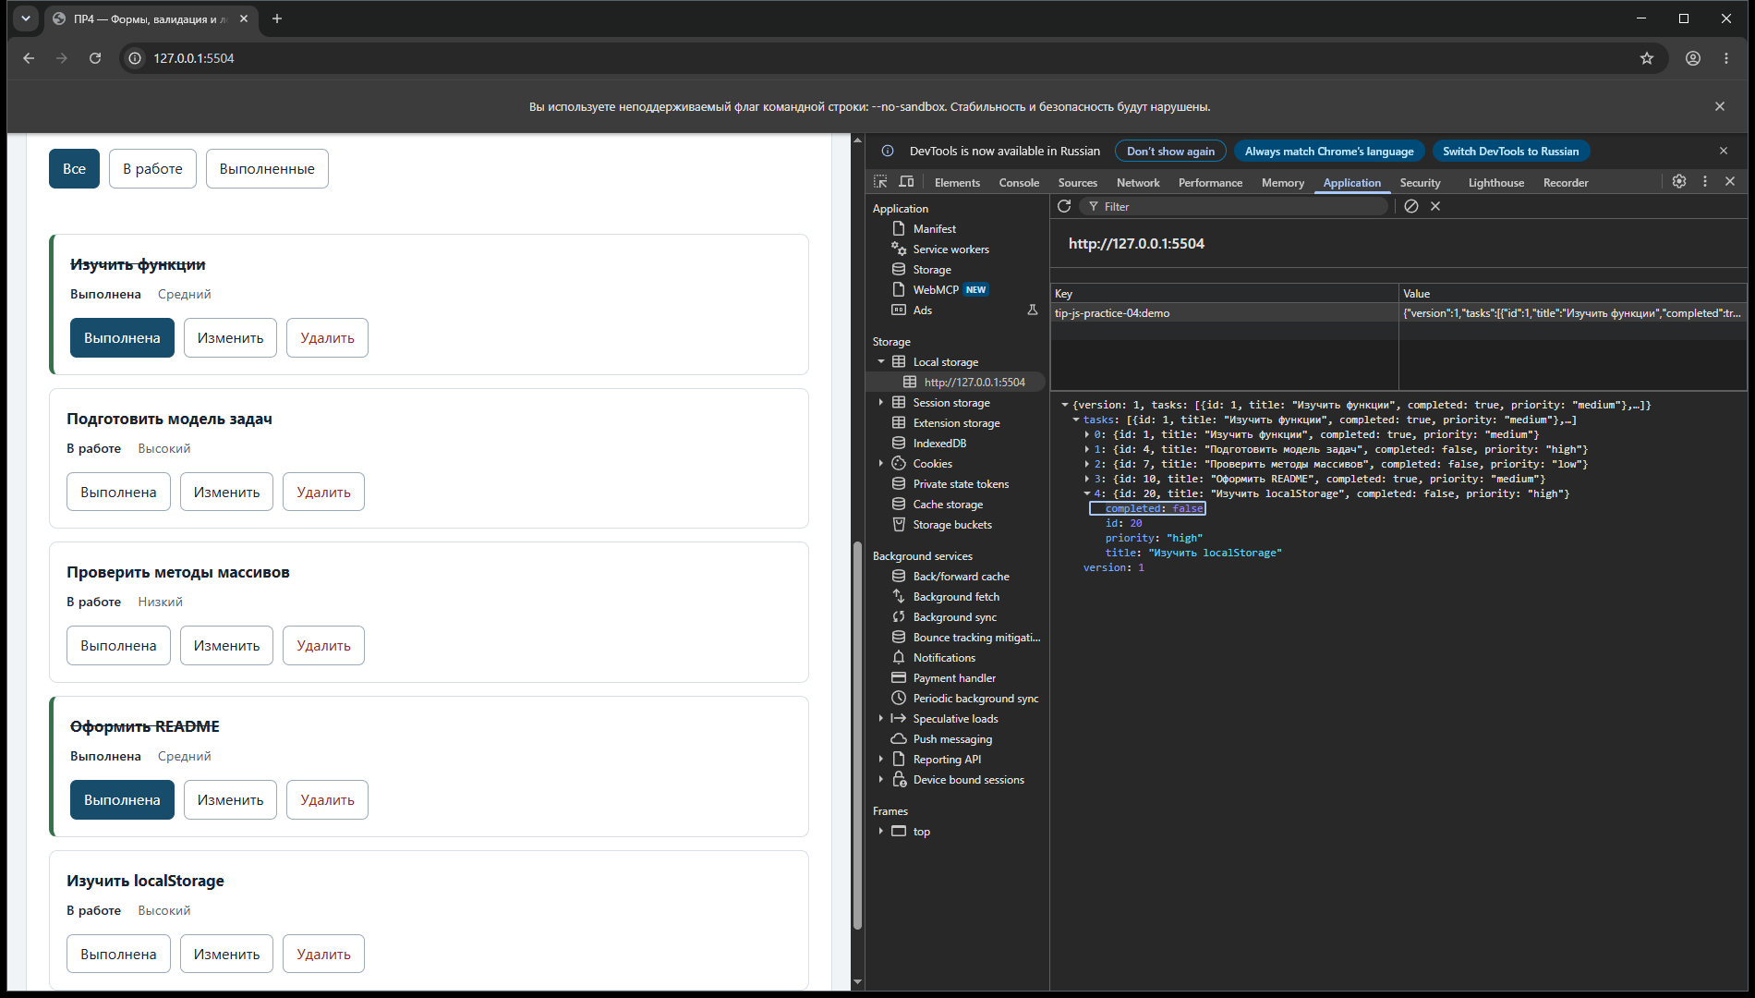

3. Получение задач с сервера — 1 балл
Запустите API ПР5: npm start из папки practice-05. Через свой метод getTasks выполните запрос с фильтрами { completed: false, priority: "high" }. Фильтры передаются серверу в query-параметрах, а не применяются только к локальному массиву.
Проверить: на исходном наборе возвращаются задачи с id [4, 13, 34], meta.total = 3.
В отчёт: метод getTasks и код его вызова с настройкой клиента; один скриншот вывода id и meta.total. Полный HTTP-клиент не требуется.
Листинг 3.
// practice-05/src/task-api.js: метод объекта api в createTaskApi(client).
// normalizeFilters и checkCollection проверяют фильтры и схему ответа.
async getTasks(filters = {}, options) {
const query = normalizeFilters(filters);
const payload = await client.requestJson("/tasks", { query, ...options });
const tasks = checkCollection(payload, isTask);
if (!payload.meta.filters || typeof payload.meta.filters !== "object" || Array.isArray(payload.meta.filters)) {
throw invalidResponse("Нет meta.filters.");
}
return { tasks, meta: payload.meta };
},
// Console на http://127.0.0.1:5507/practice-05/.
// Для этого адреса из корня проекта запущен:
// python -m http.server 5507 --bind 127.0.0.1
// API ПР5 запущен: npm.cmd start из practice-05.
const { createApiClient } = await import("./src/api-client.js");
const { createTaskApi } = await import("./src/task-api.js");
const baseUrl = "http://127.0.0.1:5505/api";
const client = createApiClient({ baseUrl, timeoutMs: 2000 });
const api = createTaskApi(client);
const { tasks, meta } = await api.getTasks({ completed: false, priority: "high" });
console.log("id: " + JSON.stringify(tasks.map((task) => task.id)));
console.log("meta.total: " + meta.total);
console.log("meta.filters: " + JSON.stringify(meta.filters));
Скриншот 3. Настоящий API ПР5 вернул id [4, 13, 34] и meta.total = 3; completed=false и priority=high переданы в query.
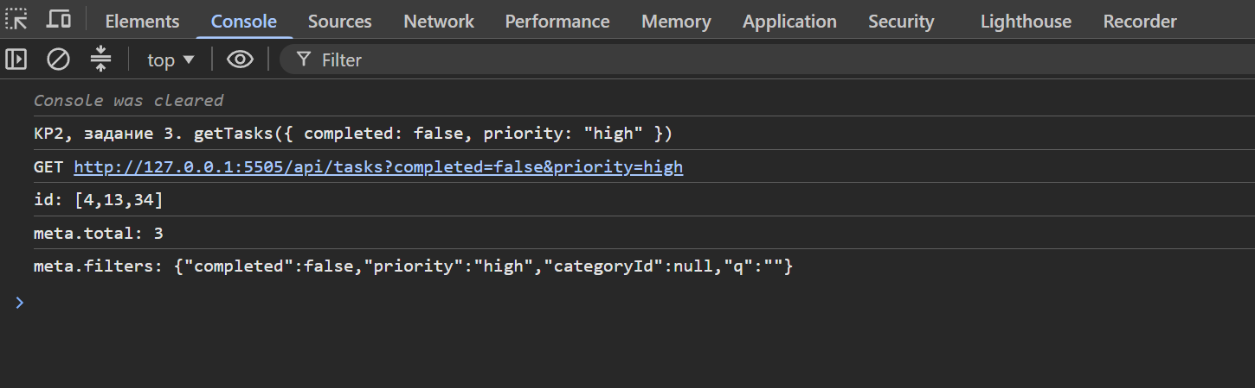
4. Обработка HTTP-ошибки — 1 балл
Не останавливая API ПР5, вызовите getTaskById(999). Дождитесь результата через await внутри try/catch; выведите kind и status ошибки. Ожидается kind: "http", status: 404; необработанного исключения быть не должно.
В отчёт: ветку проверки response.ok из своего requestJson, вызов getTaskById и try/catch; один скриншот результата. В одном предложении объясните, зачем клиент явно проверяет HTTP-статус.
Листинг 4.
// practice-05/src/api-client.js: requestJson, после получения Response.
if (!response.ok) {
let payload;
try { payload = await response.json(); } catch { /* HTTP-статус важнее тела. */ }
throw new ApiError(payload?.error?.message || `HTTP ${response.status}`, {
kind: "http", status: response.status, url,
code: payload?.error?.code ?? null, details: payload?.error?.details ?? null,
});
}
// practice-05/src/task-api.js: метод объекта api.
async getTaskById(id, options) {
return single(await client.requestJson(`/tasks/${checkedId(id)}`, options));
},
// Используются client и api, настроенные в задании 3; API не остановлен.
try {
await api.getTaskById(999);
} catch (error) {
console.log("kind: " + error.kind);
console.log("status: " + error.status);
console.log("code: " + error.code);
console.log("message: " + error.message);
console.log("Ошибка обработана, выполнение продолжено.");
}
Скриншот 4. Запрос задачи №999 завершён и обработан: kind = "http", status = 404. Выполнение продолжено после catch.
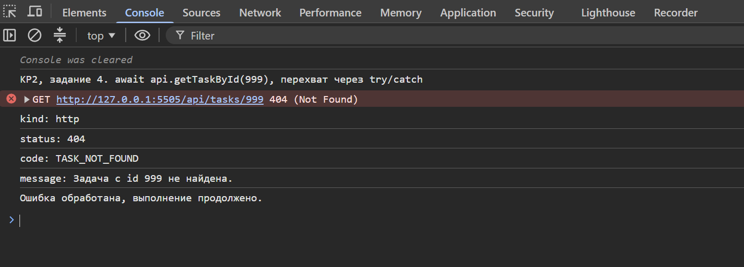
Пояснение. fetch возвращает Response даже при HTTP 404, поэтому клиент явно проверяет response.ok и передаёт ошибку со статусом в try/catch.
5. Изменение задачи через API — 1 балл
Остановите API ПР5 (Ctrl+C), затем выполните npm start из practice-06. Откройте приложение ПР6, сбросьте данные штатной кнопкой и оставьте только фильтр completed=false. Откройте Network, затем отметьте задачу id = 4 выполненной.
Проверить: в Network видны PATCH /api/tasks/4 со статусом 200 и следующий GET задач с completed=false; задача 4 исчезла из выборки.
В отчёт: фрагменты toggleTask, отправки PATCH и повторной загрузки; один скриншот списка и панели Network с методами, адресами и статусами запросов. Полные контроллер, HTML и CSS не нужны.
Листинг 5.
// practice-06/src/app-controller.js: метод контроллера.
async toggleTask(id) {
const task = findCurrentTask(id);
if (!task) return;
return mutate(() => api.setTaskCompleted(id, !task.completed, { signal: mutationController.signal }), "Статус изменён.");
},
// practice-06/src/task-api.js: PATCH и тело { completed }.
async updateTask(id, changes, options) {
return single(await client.requestJson(`/tasks/${checkedId(id)}`, { ...options, method: "PATCH", body: changes }));
},
async setTaskCompleted(id, completed, options) {
if (typeof completed !== "boolean") throw new TypeError("Нужен boolean-статус.");
return api.updateTask(id, { completed }, options);
},
// practice-06/src/api-client.js: фрагмент requestJson.
const headers = { Accept: "application/json" };
const options = { method, headers, signal: controller.signal };
if (body !== undefined) {
headers["Content-Type"] = "application/json";
options.body = JSON.stringify(body);
}
const response = await fetchFn(url, options);
// app-controller.js: фрагмент общей функции mutate, внутри try.
await operation();
if (destroyed) return;
if (clearEditor) cancelEdit();
await load();
// ... сообщение об успехе; catch; снятие блокировки в finally ...
// Фрагмент load(): после первого запуска категории уже загружены.
const result = categoriesLoaded
? await api.getTasks(filters, { signal })
: await api.loadInitialData(filters, { signal });
if (destroyed || number !== requestNumber) return;
// ... обновление категорий при начальной загрузке ...
tasks = result.tasks;
view.setTasks(tasks, categories);
view.setTotal(result.meta.total);
view.setListState(tasks.length ? "ready" : "empty");

Скриншот 5. После сброса и включения только completed=false задача №4 завершена. Network показывает PATCH /api/tasks/4 → 200 и следующий GET /api/tasks?completed=false → 200. В выборке осталось 6 задач: [7, 13, 19, 22, 28, 34]. OPTIONS 204 — служебный CORS-запрос перед PATCH.
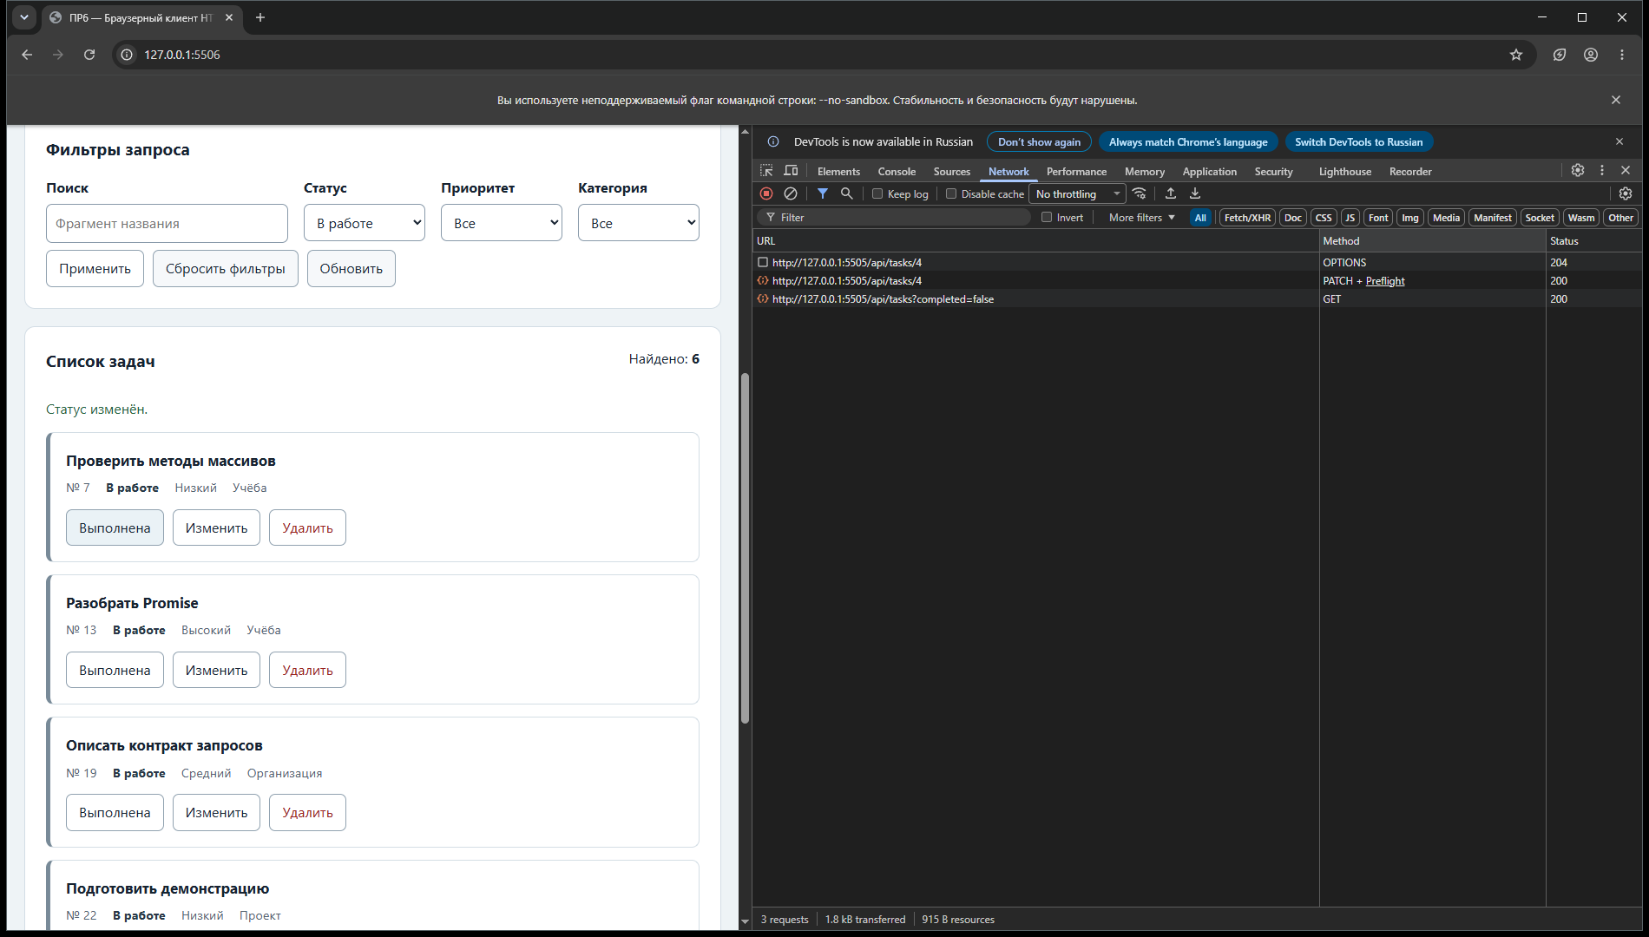

Сдача и оценивание
Загрузите файл КР2_Группа_ФамилияИО.docx на вузовскую платформу. Скриншоты показывают фактические результаты ваших запусков. На очной проверке объясните приведённый код.
За каждое задание: 1 балл — решение корректно, материалы представлены и код объяснён; 0,5 балла — проверяемое частичное выполнение; 0 баллов — выполнение не подтверждено. Итог — не более 5 баллов.

